Katecheza 09.04.
Wielka Sobota- modlitwa przy „Bożym grobie” i święcenie pokarmów.
Wielki Piątek to dzień drogi krzyżowej i śmierci Pana Jezusa. Pismo św. przekazuje nam, że dobrzy ludzie zdjęli Jego martwe ciało z krzyża, owinęli je płótnem i złożyli do grobu wykutego w skale, przed którym żołnierze kazali umieścić duży kamień. Zrobili to z obawy, że ktoś po kryjomu zabierze ciało Pana Jezusa. Pan Jezus przebywał w grobie trzy dni. Po trzech dniach stało się coś nadzwyczajnego: Pan Jezus powstał z grobu! Zwyciężył śmierć i nigdy już nie umrze. Zaraz po Wielkim Piątku przychodzi Wielka Sobota. Wtedy w kościołach urządzane są na tę pamiątkę „groby Pana Jezusa”. Przypominają nam one ten prawdziwy grób, do którego Pan Jezus został złożony po swojej męce. Znajduje się w nich zawsze figura przedstawiająca martwe ciało Pana Jezusa. W Wielką Sobotę w kościele panuje wielka cisza. Przez cały dzień ludzie odwiedzają „grób Pana Jezusa”.
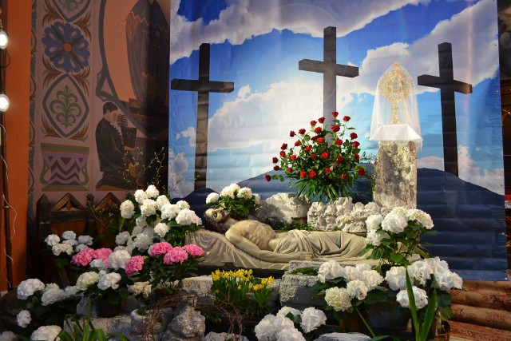
Klęcząc dziękują Mu za to, że ofiarował się za nich, jak cichy, dobry baranek. Na tę pamiątkę dzieci przynoszą w swoich koszyczkach figurkę baranka. Ten baranek przypomina nam Pana Jezusa, który oddał za nas swoje życie. Chorągiewka zaś mówi o tym, że po trzech dniach zmartwychwstał i zwyciężył śmierć. 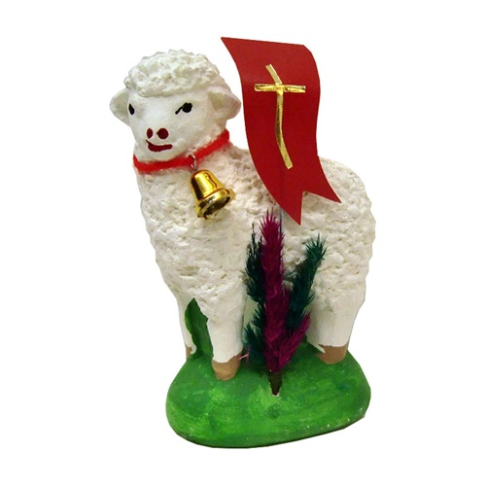
Gdy patrzymy na groby naszych bliskich, ogarnia nas smutek. Lecz „grób Pan Jezusa” w kościele nie wywołuje smutku, bo Pan Jezus, odkąd zmartwychwstał, już nigdy nie umiera. Żyje i jest obecny wśród nas.
Nadchodzące święta są tego pamiątką. Cieszymy się zwycięstwem Pana Jezusa. W Wielką Sobotę ludzie przynoszą do kościoła koszyczki z rozmaitymi pokarmami, modlą przed „grobem” i proszą o ich pobłogosławienie. Chcą w dniach świąt dzielić się tymi darami i świętować zwycięstwo Chrystusa. Poświęcone pokarmy nazywamy święconką. Będziemy się nimi dzielić, zwłaszcza święconym jajkiem, i cieszyć się, że Pan Jezus zmartwychwstał i jest zawsze z nami. Z radością będziemy składać sobie życzenia. A przy świątecznym stole tak pomodlimy się przed jedzeniem: „Panie Jezu Chryste, zasiądź między nami i udziel nam radości Twego zmartwychwstania, a stół nasz niech będzie znakiem pojednania. Alleluja
